# 輸入內容：

需由入口交易【L4920整批入帳明細查詢】，點選[查詢]按鈕進入

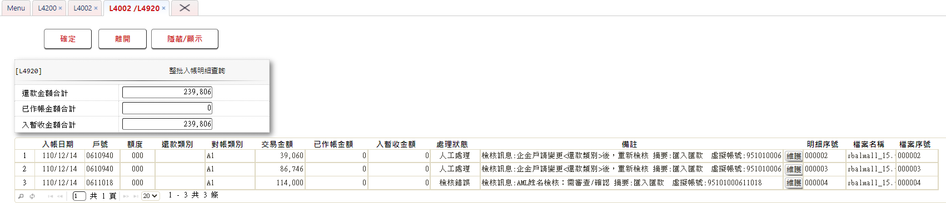

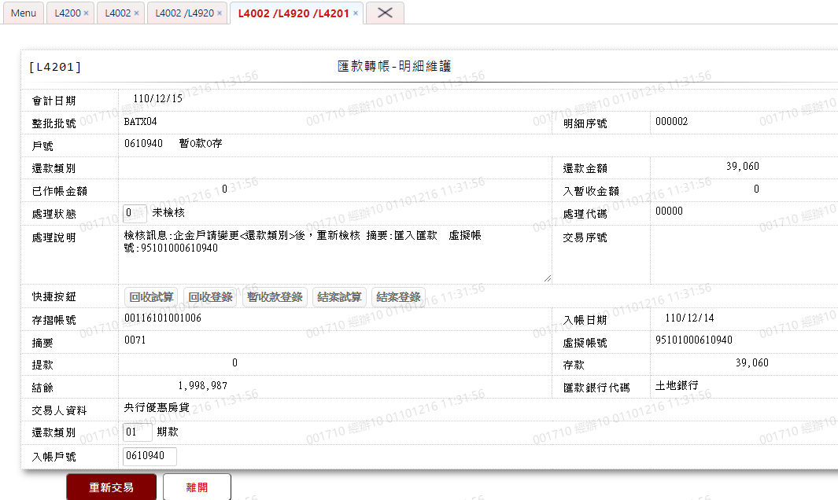

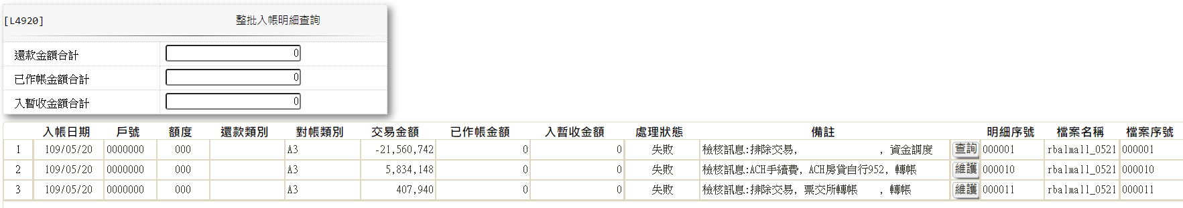

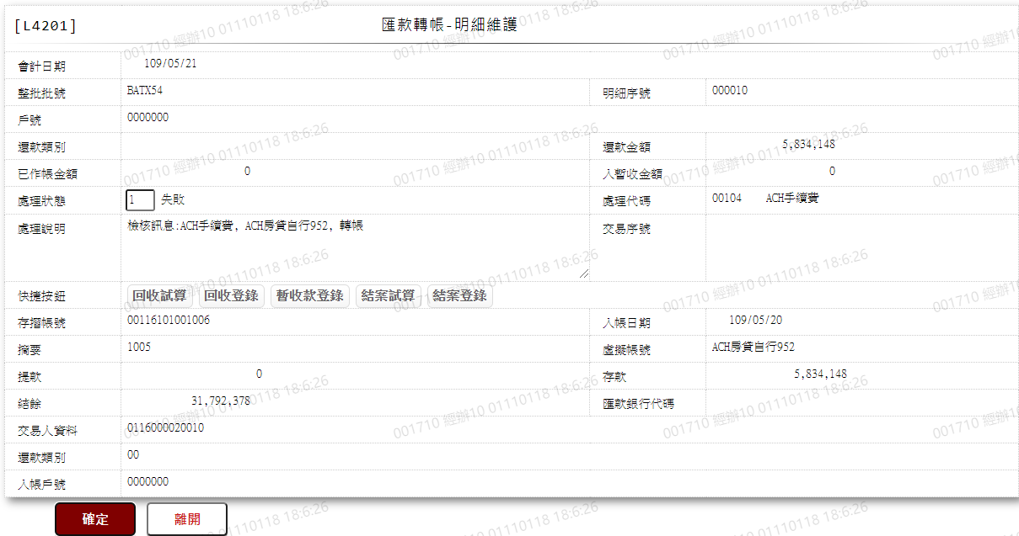

1.處理狀態

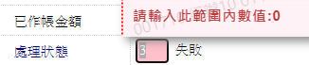



2.還款類別

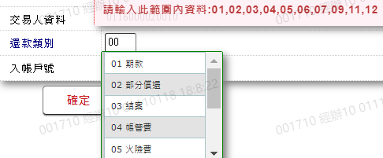

3.入帳戶號

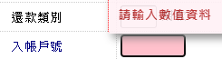

# 輸出內容：

